# ***מסמך אפיון***

# ***Screen Recorder***

**נכתב ע"י: דור חן**

**גרס אפליקציה: 4.0**

***תוכן עניינים***  1

1. מטרות ויעדים 2

2. מסך כניסה 2

3. הקלטת מסך 3

4. הקלטה שמורה 5

5. תפריט ראשי 6

5.1 חלון תפריט ראשי.......................................................................................... 6

5.2 Wifi transfer .............................................................................................. 6

5.3 Settings .................................................................................................... 7

5.4 Share ....................................................................................................... 8

5.5 Rate 5 stars ............................................................................................. 9

5.6 About ....................................................................................................... 9

5.7 More Apps ............................................................................................... 9

# מטרות ויעדים

* 1. גרסת אפליקציה 4.0.4
  2. האפליקציה נתמכת במכשירי אנדרואיד בלבד בגרסת אנדרואיד Android 5.0+.
  3. מטרת האפליקציה לאפשר ביצוע הקלטת וידאו של המסך בפשטות וביעילות.

* 1. האפליקציה נתמכת בתצוגת Horizontal (rotate screen).

# מסך כניסה

* 1. **בעת פתיחת האפליקציה לראשונה נתבקש** לאשר את ההרשאה להצגת חלון שיהיה מעל כל האפליקציות על המסך.

* לחיצה על ok תעביר אותנו למסך אישור ההרשאה – לאחר האישור יש להיכנס מחדש לאפליקציה.
* **לחיצה על** cancel תביא לסגירת האפליקציה.
  1. לאחר אישור ההרשאה זו נתבקש לאשר את ההרשאה שתאפשר לאפליקציה גישה לתמונות, מדיה וקבצים במכשיר.
  2. המסך הראשי של האפליקציה נראה כך:

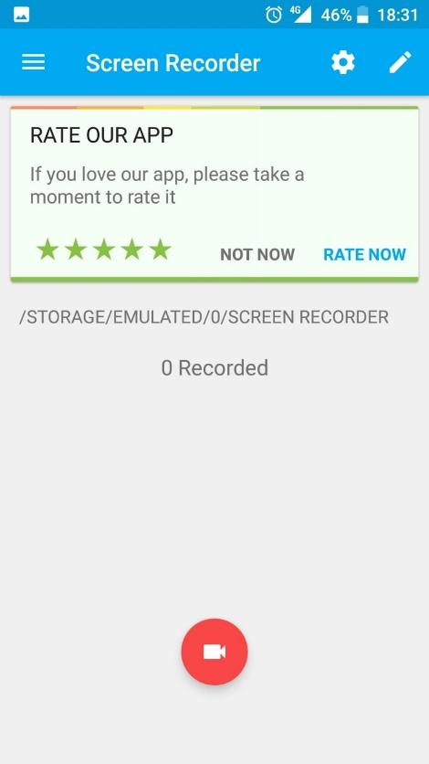

* לחיצה על rate now תאפשר לנו לדרג את האפליקציה.
* לחיצה על not now תסגור את החלון.
* לחיצה על כפתור ההקלטה יביא להקלטת המסך.

# הקלטת מסך

* 1. לחיצה על כפתור הקלטת המסך בתפריט הראשי תקפיץ חלון לאישור הרשאה להקלטת אודיו.

לאחר אישור הרשאת אודיו תופיע ההודעה הנ"ל: 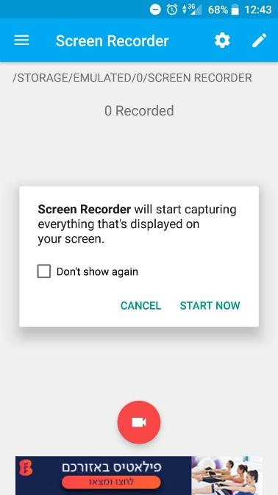

* לחיצה על START NOW תתחיל את הקלטת המסך.
* לחיצה על CANCEL תחזיר אותנו למסך הראשי.
  1. כאשר ההקלטה תתחיל כפתור ההקלטה יהפוך לכפתור עצירה.

בזמן ההקלטה נוכל למזער את האפליקציה ולהקליט את מסך הטלפון.

ישנן 2 אופציות לעצירת ההקלטה:

* לחיצה על כפתור העצירה באפליקציה.
* לחיצה על STOP בתפריט הנגלל מלמעלה (status bar) של מערכת האנדרואיד.

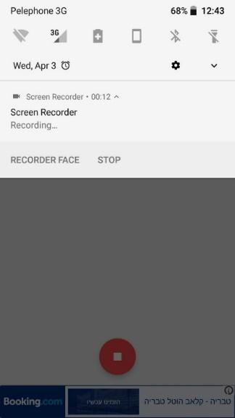

* 1. בזמן ההקלטה בחלון העליון של מערכת האנדרואיד ניתן לראות את זמן ההקלטה הנוכחית ואופציית "RECORDER FACE" – לאחר אישור ההרשאה לקחת תמונה תוך כדי ההקלטה יופיע חלון צף קטן אשר מורכב משני חלקים:
* בחלקו העליון יוצג וידאו מהמצלמה הקדמית.
* בחלקו התחתון יוצג textbox שבו נוכל לרשום הערה תוך כדי ההקלטה.
  1. במידה ובזמן ההקלטה תתקבל שיחה נכנסת, ההקלטה תמשיך לפעול ברקע (גם בסיום השיחה).
  2. במידה ובזמן ההקלטה תתקבל הודעה מכל סוג שהוא, ההקלטה תמשיך לפעול ברקע.
  3. סיום ההקלטה:
* לאחר עצירת ההקלטה היא תתווסף לרשימת ההקלטות הקיימות במסך הראשי.
* מתחת ההקלטה מצוין "1 Recorded" – המספר יופיע בהתאם למספר ההקלטות הקיימות.

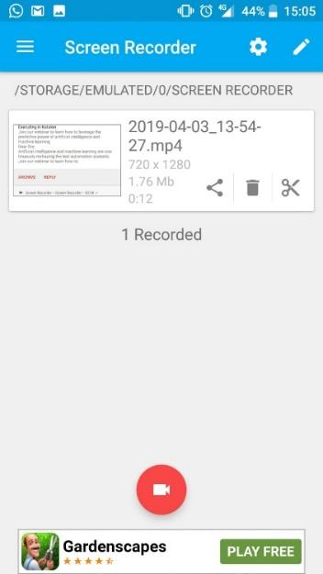

# הקלטה שמורה

* 1. עבור כל הקלטה שמורה נוכל לראות את זמן ההקלטה (תאריך ושעה), את רזולוציית ההקלטה, את גודל ההקלטה ואת זמן ההקלטה.

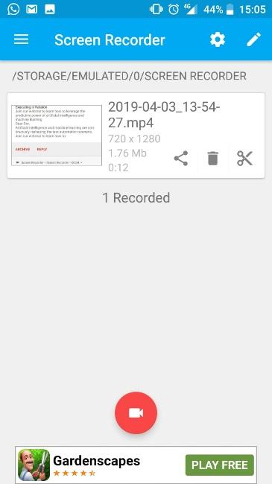

* 1. על מנת לצפות בהקלטה יש ללחוץ על חלון ההקלטה עצמו.
  2. אפשרויות עבור הקלטה שמורה:
     1. שיתוף ההקלטה – לחיצה על אייקון השיתוף יאפשר לשתף את ההקלטה דרך הפלטפורמות השונות.
     2. מחיקת ההקלטה – לחיצה על אייקון הפח יציג הודעה אשר בה נוכל לאשר את מחיקת ההקלטה.
     3. חיתוך ההקלטה – לחיצה על אייקון המספריים יאפשר לנו לערוך את ההקלטה. לחיצה על אייקון זה תוביל אותנו למסך עריכת ההקלטה:

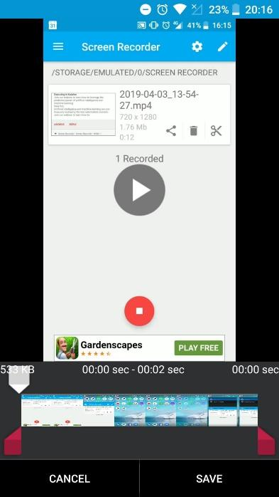

* הסמן העליון (באפור) מאפשר לנוע לאורך ההקלטה ולצפות בווידאו בכל נקודה בה נבחר – השניות מימין יזוזו בהתאם למיקום הנבחר.
* שני הסמנים התחתונים בצבע אדום יאפשרו לבצע חיתוך להקלטה בהתאם למיקום הנבחר – טווח השניות במרכז ישתנה בהתאם למה לטווח החיתוך הנבחר.
* לחיצה על CANCEL תבטל את אפשרות חיתוך ההקלטה ותחזיר אותנו למסך ההקלטות השמורות.
* לחיצה על SAVE תשמור את ההקלטה עם הגדרות החיתוך שנבחרו ע"י המשתמש במקום ההקלטה הנוכחית.
* ניתן ליצור הקלטות ללא הגבלה בהתאם למקום הפנוי בטלפון.

# תפריט ראשי

* 1. חלון תפריט ראשי

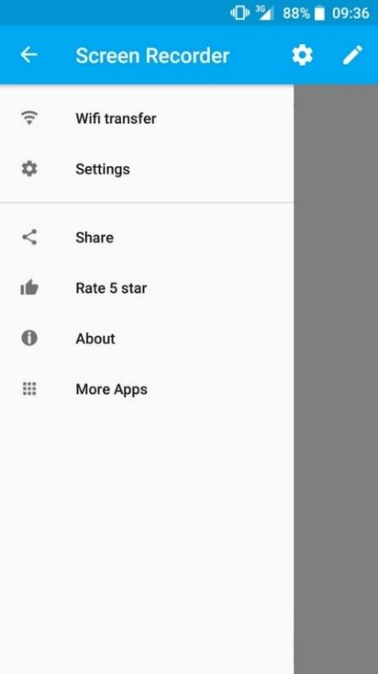

* התפריט מוצג בחלון אשר בו 6 אופציות.
* חלון התפריט ממוקם על מסך האפליקציה משמאל כאשר הוא מכסה את רוב המסך כאשר מימינו החלק הנותר יהיה בצבע אפור.
* לחיצה על כפתור התפריט תפתח את התפריט והכפתור יהפוך לכפתור "חזרה" (חץ שמאלה).
  1. Wifi transfer

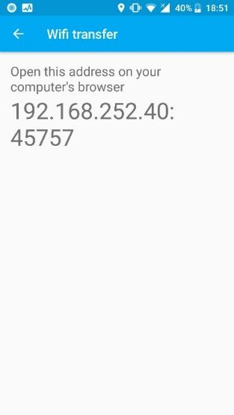

* לחיצה על Wifi transfer תעביר את המשתמש לחלון זה.

בחלון זה תוצג כתובת (מספרים בלבד) שאותה המשתמש יתבקש להזין ב- URL בדפדפן בכדי ליצור חיבור בין הטלפון למחשב.

* הפיצ'ר עובד רק כאשר מכשיר הטלפון עם רשת Wi-Fi בלבד.
* על רשת ה- Wi-Fi להיות תואמת בטלפון ובמחשב.
* במידה ולא יהיה חיבור Wi-Fi זמין תוצג ההודעה "No Wi-Fi"
  1. Settings

לחיצה על Settings תעביר אותנו לחלון הגדרות האפליקציה, ניתן להגיע להגדרות האפליקציה גם ע"י לחיצה על אייקון ההגדרות מימין למעלה במסך הראשי.

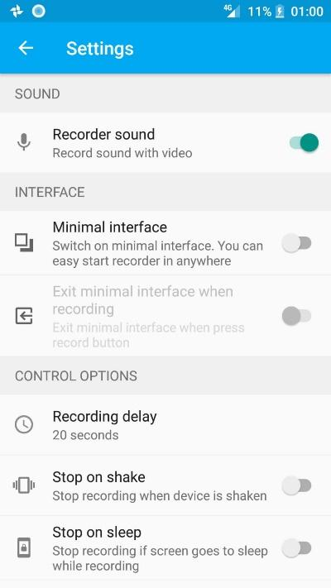

* אופציית Recorder sound תפעיל/תבטל את הסאונד בזמן הקלטת הוידאו. לחיצה על פקד זה (ברירת המחדל היא "מופעל") תקפיץ חלון ובו תופיע ההודעה:

Are you sure you want to cancel voice while recording?  
בחלון זה נוכל לאשר או לבטל את הפעולה.

בזמן הקלטה הכפתור לא יהיה לחיץ.

* לחיצה על Recording delay תפתח חלון אשר בו נוכל לבחור פרק זמן מרגע הלחיצה על כפתור ההקלטה ועד לתחילת ההקלטה, כאשר נלחץ על אחת האופציות היא תיבחר ותחזיר אותנו למסך Settings.

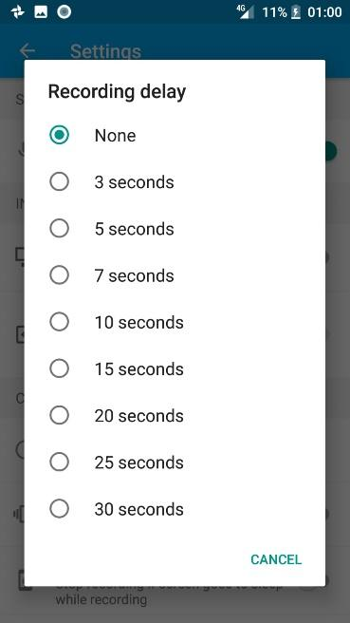

* הפעלת הפקד Stop on shake תאפשר לעצור את ההקלטה ע"י שקשוק הטלפון.
  1. Share
* לחיצה על Share תאפשר לשתף את האפליקציה באמצעות פלטפורמות רבות (וואטסאפ, פייסבוק, Gmail וכו').
* כאשר נבחר איש קשר לשיתוף תופיע ההודעה:  
  "Check out the Recorder Screen app:" ובהמשך שלה יופיע קישור לשיתוף האפליקציה.
* כאשר המשתמש ילחץ על הקישור תיפתח החנות בעמוד האפליקציה.
  1. Rate 5 Stars

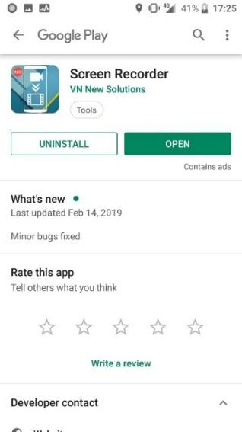

* לחיצה על Rate 5 Stars תוביל את המשתמש למסך זה בו מופיעים 5 כוכבים לבחירת דירוג האפליקציה.
* לחיצה על הכוכבים לדירוג (1-5 בהתאם לכוכבים) יופיע textbox אשר בו נוכל לתאר את החוויה באפליקציה (אופציונאלי), 0-500 תווים. המערכת לא תאפשר להזנה של מעל 500 תווים בשדה.
* לחיצה על Post מצד ימין למעלה תשמור את הדירוג הנבחר ותציג אותו כתגובה תחת "Your review".
  1. About

לחיצה על About תפתח חלון עם 3 אופציות:

* Change log – מציג את היסטוריית השינויים של האפליקציה (תיקוני באגים והוספת פיצ'רים חדשים) בהתאם לגרסאות הקודמות.
* Privacy Policy – לחיצה על אופציה זו תציג את מדיניות הפרטיות.
  + לחיצה על כפתור התפריט מימין בחלון זה יפתח רשימה נגללת, בחירה באופציה "Save Privacy Policy" תשמור כלל הטקסט של מדיניות הפרטיות בטלפון.
* Version – בשדה זה תופיע גרסת האפליקציה הנוכחית (4.0.4)
  1. More Apps
     + לחיצה על More Apps תפתח את חנות האפליקציות עם אפליקציות שונות הקשורות לאותה חברה של האפליקציה.